Air Quality

Monitoring System

IRIMIE DARIA-ALEXIA

GRUPA : 30238

**Cuprins**

1. Introducere...................................................................................3
   1. Scopul și motivația proiectului...........................................3
   2. Contribuție personală..........................................................3
2. Studiu bibliografic.......................................................................4

2.1 Soluția propusă......................................................................4

2.1 Alte soluții..............................................................................4

3. Analiză și implementare................................................................5

3.1 Descrierea generală a soluției.................................................5

3.2 Descrierea algoritmilor...........................................................5

3.3 Implementare..........................................................................6

3.3.1 Software........................................................................6

3.3.2 Hardware.......................................................................8

4. Testare și validare..............................................................................8

5.Concluzii............................................................................................9

1. **INTRODUCERE**
   1. **Scopul și motivația proiectului**

Proiectul „Monitor de Calitate a Aerului și Control al Ventilației” își propune să ofere o soluție eficientă pentru monitorizarea nivelului de poluare a aerului într-un mediu dat și, în funcție de această monitorizare, să controleze ventilația pentru a menține un nivel optim de calitate a aerului. Motivația din spatele proiectului este accentuarea importanței calității aerului în medii interioare și impactul său direct asupra sănătății.

Scopul Proiectului:

Dezvoltarea unui sistem de monitorizare a calității aerului utilizând senzori specializați. Implementarea unui control al ventilației pentru a asigura un mediu interior cu aer proaspăt și sănătos.

Motivația Proiectului:

* Sănătatea Publică: Calitatea aerului interior poate avea un impact semnificativ asupra sănătății umane, inclusiv a problemelor respiratorii și a altor afecțiuni de sănătate.
* Optimizarea Consumului Energetic: Controlul ventilației în funcție de necesități reprezintă nu doar o îmbunătățire a calității aerului, ci și o modalitate eficientă de gestionare a consumului de energie într-un spațiu.
* Conștientizare Ambientală: Furnizarea de date concrete cu privire la nivelul de poluare a aerului ajută la creșterea conștientizării asupra mediului înconjurător și poate stimula comportamente mai responsabile.

Proiectul își propune să ofere o soluție practică și inovatoare pentru o problemă actuală, aducând beneficii atât sănătății umane, cât și responsabilității noastre față de mediu.

* 1. **Contribuție personală**

Contribuția mea personală a constat în integrarea hardware și software, proiectarea și implementarea funcționalităților cheie ale sistemului, precum și asigurarea unei comunicări eficiente între componentele sistemului. Am avut grijă ca proiectul să îndeplinească standardele de performanță și să răspundă scopului său principal de a îmbunătăți calitatea aerului în mediul interior.

1. **STUDIU BIBLIOGRAFIC**
   1. **Soluția propusă**

Soluția propusă constă într-un sistem integrat de monitorizare a calității aerului și control al ventilației, menit să ofere informații în timp real despre compoziția aerului interior și să ajusteze ventilația pentru a menține un mediu sănătos. Soluția utilizează senzori specializați, cum ar fi MQ135 pentru detectarea gazelor poluante și DHT11 pentru măsurarea temperaturii și umidității.

* 1. **Alte soluții**

**Sisteme de Ventilație Inteligente**: Sisteme avansate de ventilație care se ajustează automat în funcție de parametrii precum umiditatea și nivelul de dioxid de carbon (CO2). Acestea pot fi integrate în sistemele HVAC (încălzire, ventilație, aer condiționat).

**Purificatoare de Aer**: Dispozitive care filtrează particulele din aer și elimină impuritățile. Unele purificatoare includ senzori pentru a monitoriza calitatea aerului și a ajusta performanța în consecință.

1. **ANALIZA ȘI IMPLEMENTARE** 
   1. **Descrierea generală a soluției**

Soluția propusă constă într-un sistem integrat de monitorizare a calității aerului utilizând senzori specializați, cum ar fi MQ135 pentru detectarea concentrațiilor de gaz și DHT11 pentru măsurarea temperaturii și umidității. Aceste date sunt afișate pe un ecran LCD și, în funcție de nivelul de poluare, sistemul poate controla un ventilator pentru a îmbunătăți calitatea aerului.

* 1. **Descrierea algoritmilor**

**Componente Cheie ale Sistemului:**

* **Senzor de Calitate a Aerului** (MQ135): Detectează concentrații de gaze precum CO2, amoniac, metan, și furnizează un indice al calității aerului (PPM).
* **Senzor de Temperatură și Umiditate** (DHT11): Măsoară temperatura și umiditatea din mediu și furnizează date precise pentru a evalua confortul termic.
* **Ecran LCD**: Afișează în timp real datele colectate de senzori, oferind utilizatorilor informații vizuale despre calitatea aerului.
* **Ventilator**: Controlat de sistem în funcție de nivelul de poluare. Se activează pentru a îmbunătăți circulația aerului în momente de poluare semnificativă.

**Procesul de Monitorizare și Control**:

* **Monitorizare Continuă**: Senzorii MQ135 și DHT11 măsoară constant nivelul de gaze, temperatura și umiditatea din mediu.
* **Afișare pe Ecran LCD**: Datele colectate sunt afișate pe ecranul LCD pentru o înțelegere vizuală rapidă a condițiilor de mediu.
* **Control Activ al Ventilației**: În funcție de nivelul de poluare măsurat de senzorul MQ135, sistemul decide dacă este necesară activarea ventilatorului.
* **Feedback Utilizator**: Utilizatorii pot identifica rapid starea calității aerului și acțiunile întreprinse de sistem prin intermediul afișajului LCD.
  1. **Implementare**
     1. **Software**

Sistemul utilizează un microcontroler Arduino pentru procesarea datelor de la senzori și controlul componentelor hardware. În acest caz, am folosit un Arduino Nano, dar implementarea poate fi adaptată și pentru alte modele Arduino.

**Biblioteci Utilizate:**

* Wire: Folosită pentru comunicarea pe I2C cu ecranul LCD și senzorii.
* LiquidCrystal_I2C: Oferă funcționalități pentru controlul ecranelor LCD utilizând protocolul I2C.
* MQ135: O bibliotecă specializată pentru senzorul MQ135, care permite citirea concentrațiilor de gaze.
* SimpleDHT: Bibliotecă pentru senzorii de temperatură și umiditate DHT.
  + 1. **Configurarea Harware**
* Senzorul MQ135 este conectat la un pin analogic (A0), iar senzorul DHT22 este conectat la A3.
* Ecranul LCD este conectat prin intermediul unei interfețe I2C, necesitând doar două pini suplimentari pentru alimentare și împământare.

**Citirea Datelor de la Senzori**:

* Citirea valorii de gaz de la MQ135 prin intermediul funcției gasSensor.getPPM().
* Citirea temperaturii și umidității de la DHT11 prin funcța dht11.read(&temperature, &humidity, NULL);

**Controlul Ventilatorului**:

* Un ventilator este conectat la un pin digital (fanPin). Ventilatorul este activat atunci când nivelul de poluare este mai mare decât 2 PPM.
* Se utilizează funcțiile digitalWrite(fanPin, HIGH) și digitalWrite(fanPin, LOW) pentru pornirea și oprirea ventilatorului.

**Afișare Pe Ecran LCD**:

* Utilizarea funcțiilor lcd.setCursor() și lcd.print() pentru a afișa informațiile pe ecran.
* Pentru afișarea datelor DHT, se utilizează variabilele temperature și humidity obținute prin citirea senzorului DHT11.

**Integrarea Tuturor Componentelor**:

* Datele de la senzori sunt citite și actualizate în mod continuu în bucla principală a programului.
* Sistemul decide dacă ventilatorul trebuie pornit sau oprit pe baza nivelului de poluare. Informațiile sunt afișate pe ecranul LCD în timp real, oferind feedback utilizatorului.

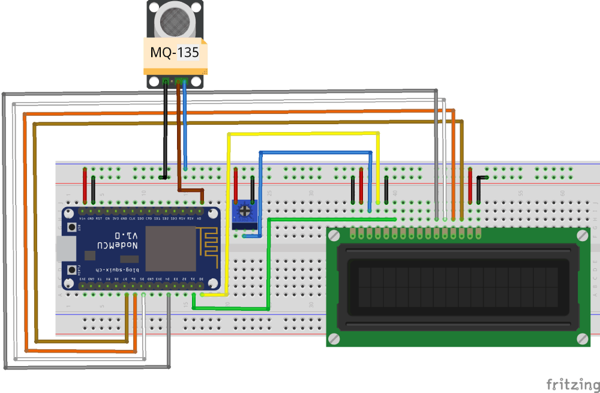

**Conectare**

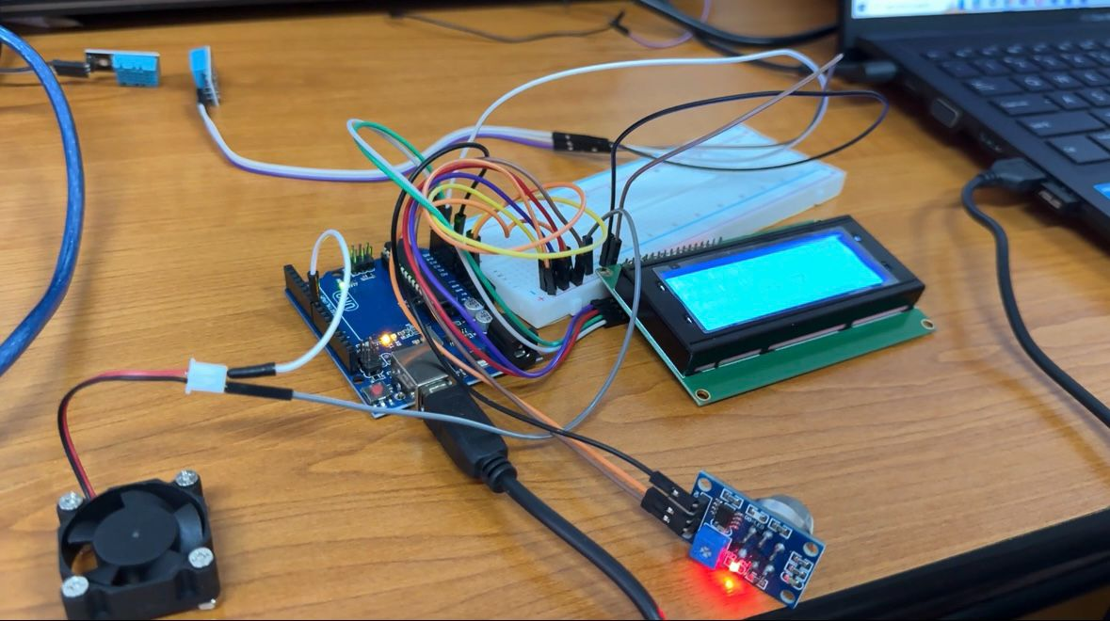

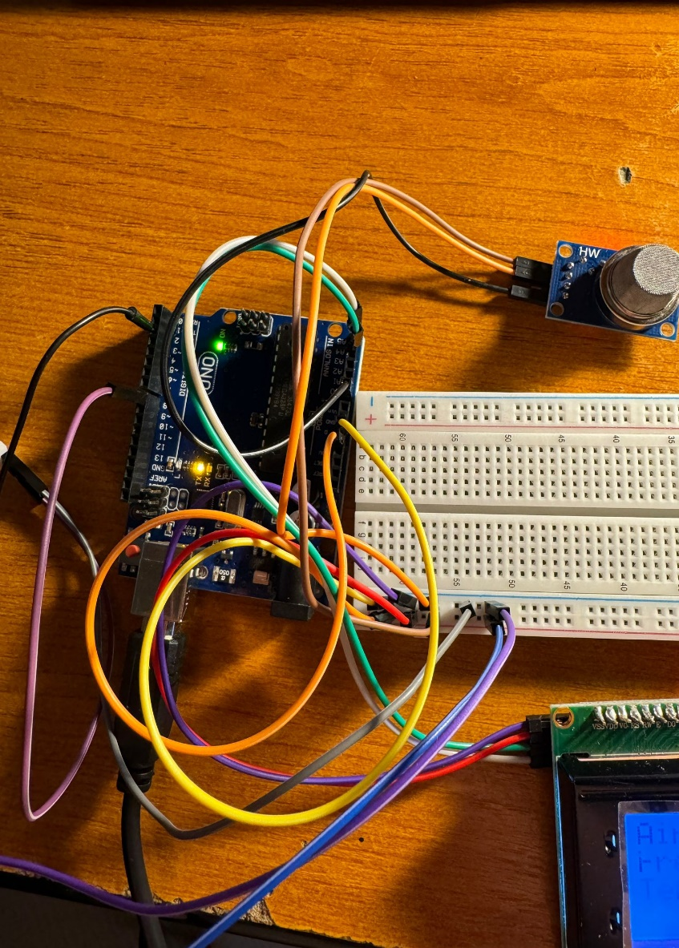

1. **TESTARE ȘI VALIDARE**
2. **Senzorul MQ135:**

* Scop: Verificarea funcționării corecte a senzorului de gaz MQ135.
* Metodologie: Utilizarea unor surse cunoscute de poluare (ex. fum de țigară sau vapori de alcool) pentru a genera concentrații variate de gaze. Compararea rezultatelor citite de senzor cu valorile așteptate.
* Rezultat: Senzorul MQ135 funcționează corect, oferind lecturi precise ale concentrațiilor de gaze.

1. **Ventilator:**

* Scop: Verificarea funcționării și eficienței ventilatorului în evacuarea gazelor poluante.
* Metodologie: Pornirea și oprirea ventilatorului în funcție de nivelul de poluare citit de senzorul MQ135. Observarea fluxului de aer generat de ventilator.
* Rezultat: Ventilatorul pornește și se oprește corespunzător în funcție de nivelul de poluare.

1. **Senzorul DHT (Temperatură și Umiditate):**

* Scop: Verificarea corectitudinii citirii temperaturii și umidității de către senzorul DHT.
* Metodologie: Compararea valorilor citite de senzor cu condițiile reale de temperatură și umiditate. Verificarea conexiunilor și a configurației senzorului.
* Rezultat: Senzorul DHT functionează în mod corespunzător

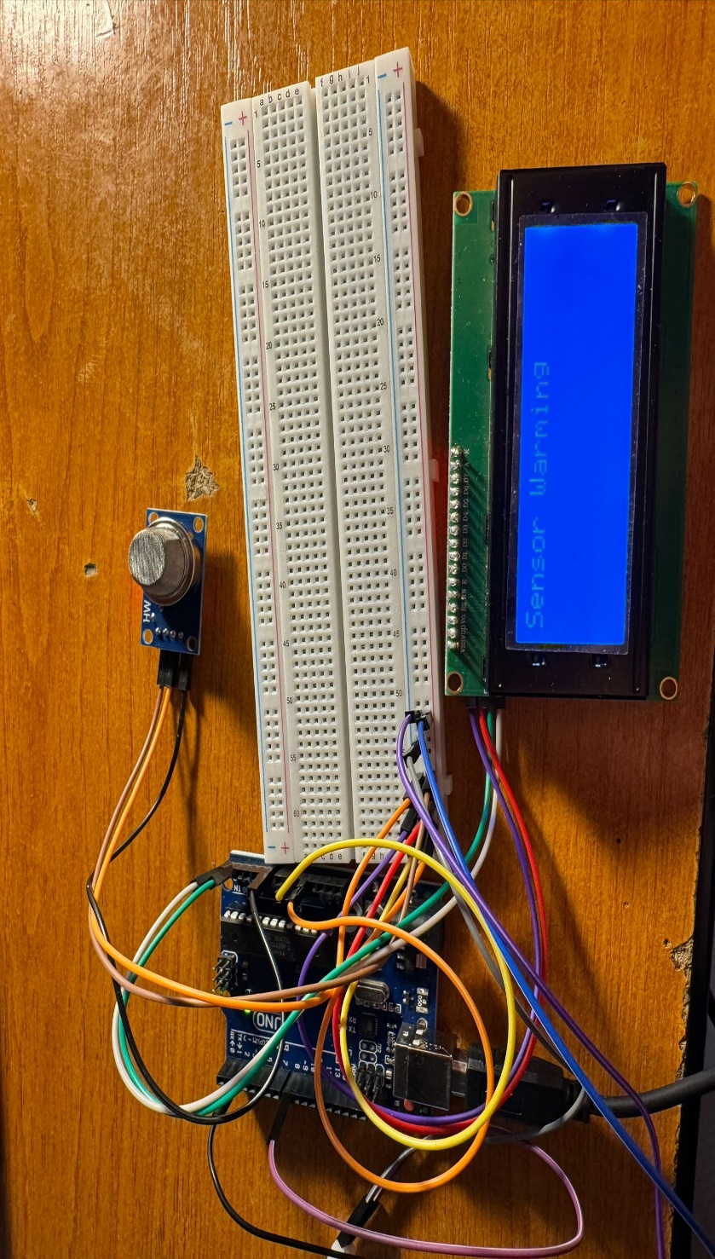

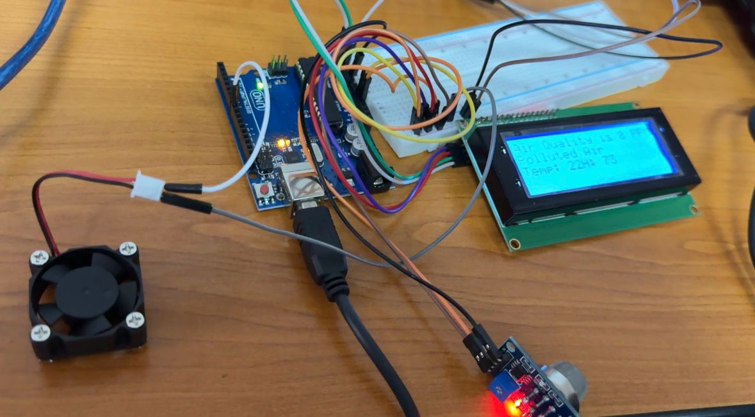

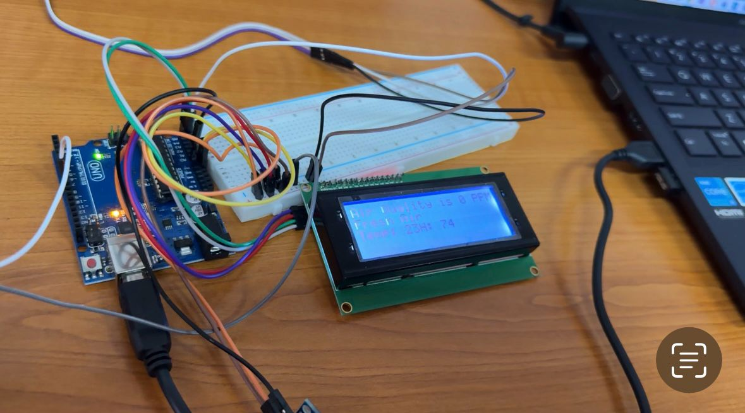

1. **CONCLUZII**

Proiectul oferă un cadru solid pentru monitorizarea și gestionarea calității aerului, iar abordarea modulară permite extinderea și îmbunătățirea ulterioară a funcționalităților. Cu ajustări și remedieri, acest sistem poate oferi un instrument util pentru monitorizarea și îmbunătățirea calității aerului în diferite medii.